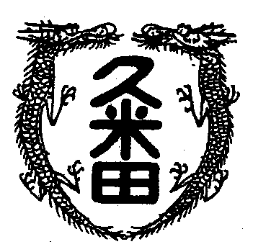
校長室から

学校教育目標
「知・徳・体、調和のとれた生徒の育成」
～進取的な努力をする人材の育成～

令和4年5月13日 第6号
ネタがない
「ネタがない」とよく言ったりします。
言葉の始まりは、寿司屋ではないかと勝手に思っていました。「ネタ」という言葉をよく使うのは、お寿司さんが多かったように記憶していたからです。 ずいぶん昔の話ですが、休日にちょっといいことがあってお寿司屋さんに行きました。難波の法善寺を出たところに「すし勝」というお店があったのです。くるくる回らないカウンタ－中心のお寿司屋さんでした。
その日は、本当にいいことがあって調子に乗って「季節を感じさせる一品を」なんて注文しました。
夏の初めの暑い夕方でした。
目の鋭い職人さんがさらに目を鋭くして、しばらく腕を組んでいました。
しばらくすると蓋のついたお椀が現れました。
「季節を感じさせる一品」は、そのお椀の中に。
恐る恐る開けてみると、優しい柑橘系の香りが広がりました。そして、お椀の中には、透明の餡(あん)が広がり、鱧のすり身がお団子になって白く浮かんでいます。さらにそのお団子の上に緑のきぬさや。
思わず「南の島や」と叫んでいました。
職人さんも思わず「わかってもらえましたか」と鋭い目が緩んでいます。
さらに、それを食べるとお団子の中にさわやかな柚子の後味。目で楽しんで香りで感じて、最後は舌で。
ちなみに、「ネタ」の語源ですが、寿司屋は関係なく、「ネタ」をひっくり返して「タネ」。「種」が語源らしいです。

